Následující text napište do sešitu zeměpisu
Aby to nebyla taková nuda, tak v něm máte vynechaná slova, která jistě velmi snadno doplníte s pomocí učebnice na str. 8

- Po přepsání do sešitu využijte elearning v odkazu
- K pochopení v jakém období podle textu v učebnici slouží následující tabulka (nejstarší období je úplně dole)
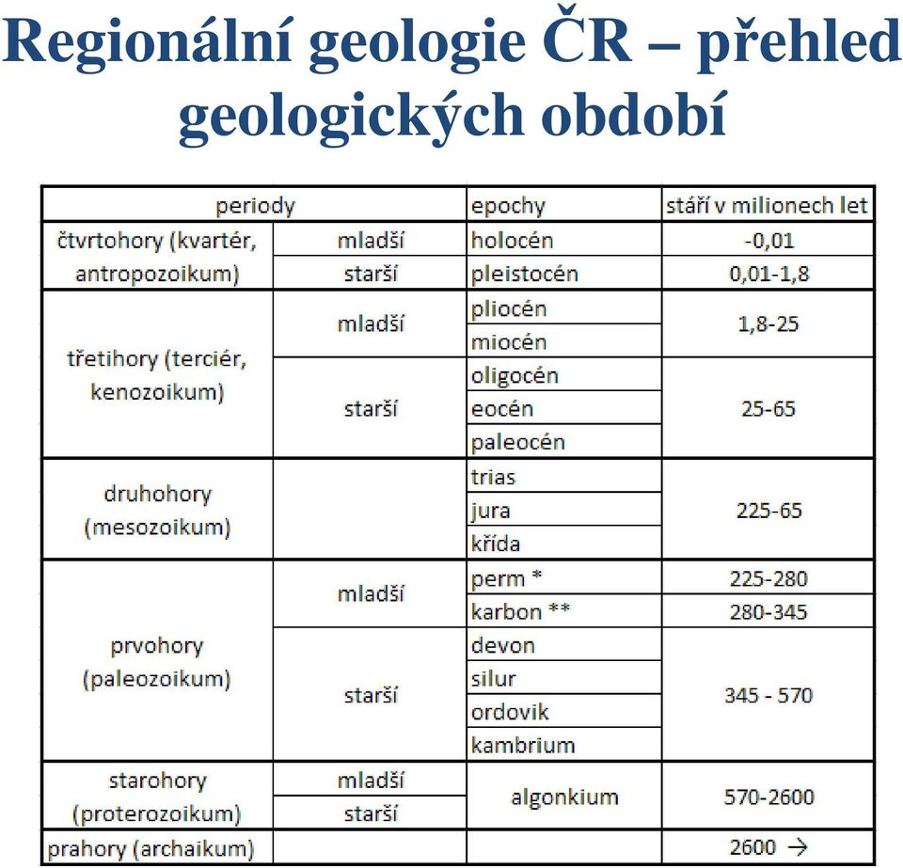
- Pokud by vám ve videu nešly vyplnit některé úkoly nic se neděje dál pokračujte – nejde mi ani tak o ty úkoly jako o průběh událostí na našem území

Text do sešitu:
Geologický vývoj čr
PRVOHORY
Hercynské vrásnění – během vrásnění se magma dostalo k povrchu - utuhlo => vzniká žula (jižní polovina Čech)
DRUHOHORY
- Docházelo k____________ povrchu
- Podél Labe došlo k zaplavení mořem – ukládá se písek => dnes pískovcová skalní města
- Vzniká Česká _________ tabule
TŘETIHORY
- __________ __________- vrásnění
- Západní __________ vznikají na východě Čech - v usazeninách se nachází ropa a zemní plyn
- Český masiv
- Povrch se rozlámal na kry
- Klesaly – vznikly ___________-
Příklady: _________ a _________ pánev – později ložiska _________ ________
- Stoupaly – vznikla ___________
Příklady:______ ______, ______________, _________
- Podél zlomů – sopečná činnost – Doupovské hory a České Středohoří
ČTVRTOHORY
- Poslední vulkanismus
- Zalednění
- Horské – ledovec z Alp – dnes pozůstatky - Šumava
- Pevninské – ledovec ze severu – dnes pozůstatky Krkonoše
- Zarovnávání povrchu
Geologie - Karpaty a Česká vysočina – oddělena úvaly
Geomorfologie – tvary zemského povrchu - odráží geologický vývoj

